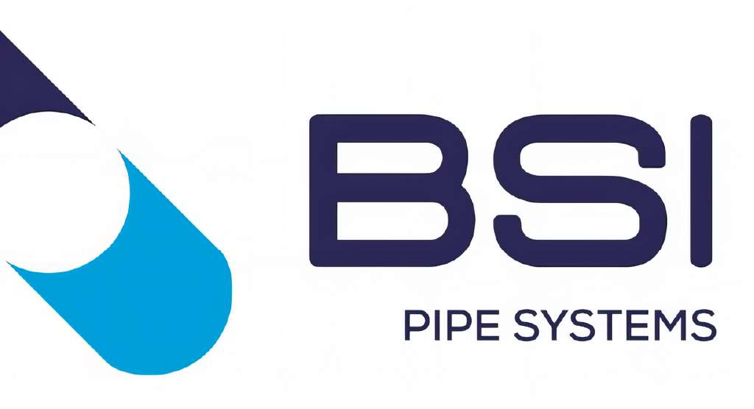

Bewerkt: 12/03/2025
Geactualiseerd: 26/11/2025

PE-RT KOMO VLOERVERMARINGBUIZEN
BESCHRIJVING:

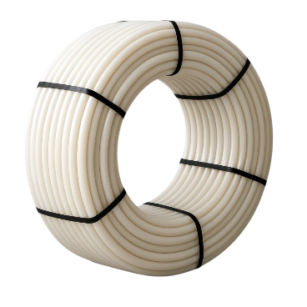
PE-RT buizen voor vloerverwarming (klasse 4/6 bar)
- Binnen en buiten lagen van PE-RT type II
- 2 kleeflagen
- 1 zuurstof barrière: EVOH
NORMEN:
De buizen worden geproduceerd volgens Belgische en internationale normen:
NBN EN ISO 22391.2 – Kunststofleidingsystemen voor warm- en koudwaterinstallaties - Temperatuurbestendig polyethyleen (PE-RT) - Deel 2: Buizen
- Standaardlengten: 120, 240, 600 meter
- Afwijkende lengten op aanvraag
- Compleet assortiment van hulpstukken
Zuurstof barrière volgens DIN 4726 - Warm water surface heating systems and radiator connections - Plastics and multilayer piping systems
CERTIFICERING:
De buizen met een diameter van 16 en 20 mm zijn KOMO-gecertificeerd (K-0224982)
De systemen (buizen + koppelingen) van 16 en 20 mm zijn KOMO-gecertificeerd (K-0224983-1).

EIGENSCHAPPEN VAN HET PRODUCT:
Volgens NBN EN ISO 22391
 |  | Ondergrens | Bovengrens. | Eenheid
Nominale diameter | 14 | 14.0 | 14.3 | mm
 | 16* | 16.0 | 16.3 | mm
 | 17 | 17.0 | 17.3 | mm
 | 18 | 18.0 | 18.3 | mm
 | 20* | 20.0 | 20.3 | mm
Dikte |  | 2.0 | 2.3 | mm
Inkrimp |  |  | ≤2.0 | %
Weerstand tegen inwendige druk (95°C) |  | Geen barsten
MFR | ≤30 % verschil met MFR-grondstof
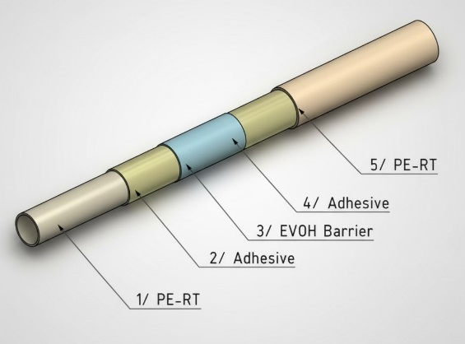

*KOMO-gecertificeerd
MARKERING
Merk
Applicatie
Klasse (druk)
Materiaal + zuurstof barrière type
Nominale diameter
Nominale dikte
Producentcode
Certificering (+ goedkeuringsnummer)
Zuurstof barrière norm
Extrusieplaats en -lijn
Datum en uur van productie
Land van productie
Aantal meters vanaf het begin van de rol
Aantal meter tot het einde van de rol

